FCI standard č.: 45 / 5.5.2003 / D

BERNER SENNENHUND
(BERNSKÝ SALAŠNICKÝ PES)
(Dürrbächler)

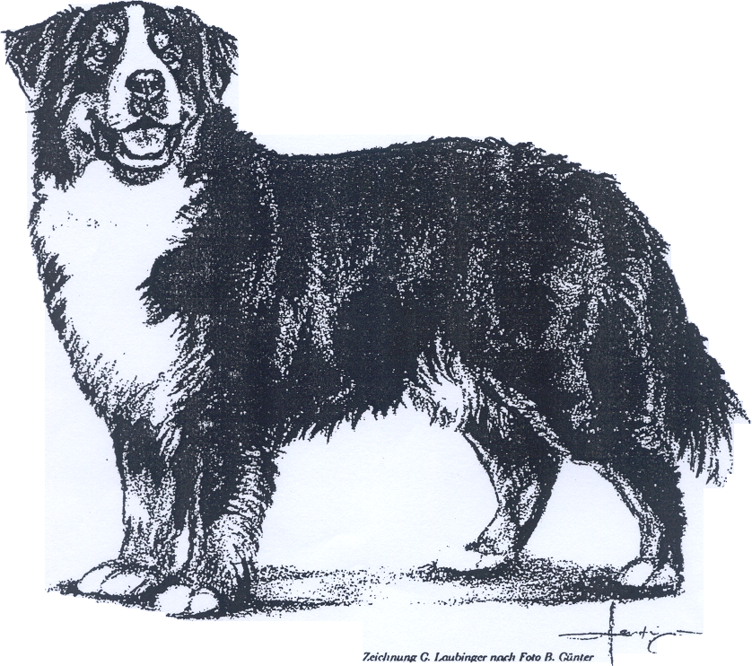

ZEMĚ PŮVODU: Švýcarsko

DATUM PUBLIKACE PLATNÉHO ORIGINÁLNÍHO STANDARDU: 25. 03. 2003.

POUŽITÍ: Původně hlídací, honácký a tažný pes na sedláckých dvorech v kantonu Bern, dnes také rodinný a všestranný pracovní pes.

KLASIFIKACE FCI: Skupina 2 Pinčové a knírači –
molosové, švýcarští
salašničtí psi a jiná
plemena.
Sekce 3 Švýcarští salašničtí psi.
Bez pracovní zkoušky.

KRÁTKÝ HISTORICKÝ PŘEHLED: Bernský salašnický pes je selský pes starého původu, který byl chován v předalpských oblastech a částech švýcarského středozemí v okolí Bernu jako hlídací, honácký a tažný pes. Podle osady a hostince Dürrbach u Riggisbergu, kde se tento dlouhosrstý, tříbarevný selský pes obzvláště často vyskytoval, získal své původní jméno „dürrbachský pes“ (německy „Dürrbächler“). Po předvedení těchto psů na výstavách již v letech 1902, 1904 a 1907 se v listopadu 1907 spojilo několik chovatelů těchto psů z Burgdorfu s cílem chovat bernské salašnické psy jako čistokrevné plemeno. Založili „Švýcarský klub dürrbašských psů“ a stanovili charakteristické znaky plemene. V roce 1910 bylo na jedné výstavě psů v Burgdorfu, na níž přivedlo své psy mnoho sedláků z okolí, vystaveno již 107 psů tohoto plemene.
Od té doby si toto plemeno, nazývané nyní v rámci ostatních švýcarských salašnických psů „bernský salašnický pes“, rychle získávalo příznivce v celém Švýcarsku a brzy i v sousedním Německu. Dnes je „bernský salašnický pes“ díky své atraktivní tříbarevnosti a své přizpůsobivosti známý a oblíbený jako rodinný pes v celém světě.

CELKOVÝ VZHLED: dlouhosrstý, tříbarevný, více než středně velký, silný a pohyblivý pracovní pes se silnými končetinami; harmonický a vyrovnaný.

DŮLEŽITÉ PROPORCE:
- poměr výšky v kohoutku k délce těla měřené od hrudní kosti k vrcholu sedací kosti je asi 9:10; spíše kompaktní než obdélníkový pes.
- Kohoutková výška je k hloubce hrudníku v ideálním případě v poměru 2 : 1.

CHOVÁNÍ / CHARAKTER (POVAHA): spolehlivá, pozorná, ostražitá a nebojácná v každodenních situacích; dobromyslná a příchylná vůči osobám, které dobře zná; vůči cizím sebejistý a přátelský; střední temperament, dobrá ovladatelnost.

HLAVA: Silná. Velikost harmonicky ladí s celkovým vzhledem, nepříliš těžká.

MOZKOVNA:
Lebka: při pohledu zepředu a z profilu málo klenutá. Málo vyjádřená středová rýha.
Stop: výrazný, avšak ne nadměrně vyjádřený.

LEBKA OBLIČEJOVÉ ČÁSTI:
Nosní houba: Černá.
Tlama: silná; středně dlouhá; hřbet nosu rovný.
Pysky: přiléhající, černé.
Čelisti / zuby: úplný, silný nůžkový skus (na M3 se nebere zřetel). Klešťový skus se toleruje.
Oči: Tmavě hnědé, mandlového tvaru, s dobře přiléhajícími očními víčky, ne příliš hluboko uložené a nevystupující. Povolená víčka jsou vadou.

Uši (zavěšené): středně velké, vysoko nasazené, trojúhelníkové, lehce zaoblené, v klidu ploše přiléhající. Při vzbuzené pozornosti psa je nasazení ucha vzadu vzpřímené, přičemž přední okraj ucha zůstává přiložen k hlavě.

KRK: silný, svalnatý, středně dlouhý.

TRUP:
Horní linie z profilu: Od krku lehce přechází dozadu dolů do kohoutku, poté probíhá rovně a vodorovně.
Hřbet: pevný, rovný a vodorovný.
Partie beder: Široká a silná; při pohledu shora lehce vtažená.
Záď: měkce zaoblená.
Hruď: široká, hluboká, dosahující až k loktům, s vyjádřeným předhrudím; hrudní koš co nejdelší, širokého oválného průřezu.
Dolní linie z profilu a břicho: Od hrudního koše k pánevním končetinám lehce stoupá.

OCAS: huňatý, dosahující nejméně k hleznu, v klidu visící, v pohybu plovoucí, nesen ve výši hřbetu nebo lehce nad ní.

KONČETINY
Silná stavba kostí.
HRUDNÍ KONČETINY
Hrudní končetiny při pohledu zpředu rovné a rovnoběžné, spíše široko postavené.
Plece: Lopatky silné, dlouhé, šikmo postavené, tvořící s pažní kostí nepříliš tupý úhel, přiléhající a dobře osvalené.
Nadloktí: dlouhé, šikmo postavené.
Loket: dobře přiléhající, není vytočen ven, ani vtočen dovnitř.
Předloktí: silné, rovné.
Přední nadprstí: při pohledu ze strany stojí téměř svisle, je pevné; při pohledu zepředu postavené svisle a tvoří prodloužení předloktí.
Tlapy hrudních končetin: Krátké, kulaté, s těsně navzájem přiléhajícími a dobře klenutými prsty. Nejsou vytočené ven ani vtočené dovnitř.

PÁNEVNÍ KONČETINY: Při pohledu zezadu jsou rovné a rovnoběžné a nejsou postaveny příliš úzce.
Stehna: dostatečně dlouhá, silná a dobře osvalená.
Kolenní klouby: Výrazně zaúhlené.
Lýtka: Dlouhá, dobře šikmo postavená.
Hlezno: silné, dobře zaúhlené.
Zadní nadprstí (nárt): Téměř svisle postavené. Paspárky se musí odstranit (s výjimkou zemí, ve kterých je odstraňování pasapárků zákonem zakázáno).
Tlapy pánevních končetin: Trochu méně klenuté než tlapy hrudních končetin; nejsou vtočené dovnitř ani vytočené ven.

CHODY: Ve všech chodech prostorný, plynulý pohyb; prostorný, volný pohyb vpředu a dobrý posuv vycházejí z pánevní končetiny. V klusu při pohledu zepředu a zezadu se končetiny pohybují rovně a rovnoběžně.

OSRSTĚNÍ

SRST: Dlouhá a lesklá, hladká nebo lehce zvlněná.

BARVA: Temně černá základní barva se sytým hnědočerveným pálením na tvářích, nad očima, na všech čtyřech končetinách a na hrudi; s bílými znaky na místech, jak je následovně uvedeno.
- čisté, symetrické, bílé znaky na hlavě: lysina, která se směrem k čenichu oboustranně rozšiřuje v bílé zbarvení mordy. Lysina nesmí nikdy sahat až k červenohnědým skvrnám nad očima a dosahuje nejvýš k ústním koutkům.
- bílá, přiměřeně široká průběžná kresba na hrdle a hrudi.
- Žádoucí: Bílé tlapy a špička ocasu.
- Toleruje se: malá bílá skvrna na šíji,
malá bílá skvrna v řitní krajině.

VELIKOST:
Kohoutková výška: U psů: 64 - 70 cm
Ideální velikost: 66 - 68 cm
u fen: 58 - 66 cm
Ideální velikost: 60 - 63 cm

CHYBA: Jakákoliv odchylka od výše uvedených bodů se musí považovat za vadu, jejíž hodnocení musí být v přesném poměru s odchylkou.
- Nejisté chování.
- Jemná stavba kostí.
- Nepravidelné postavení řezáků, pokud zůstává zachován skus.
- Chybění jiných zubů než nejvýše dvou PM1 (prvních třeňových zubů). na M3 se nebere zřetel.
- Osrstění:
  - Vysloveně kadeřavá srst.
  - Chyby kresby a barvy:
    - Chybějící bílá kresba na hlavě.
    - Příliš široká lysina nebo bílé zbarvení mordy, které zřetelně přesahuje přes koutky pysků.
    - Bílý límec.
    - Velká bílá skvrna na šíji (největší průměr přesahující 6 cm).
    - Skvrna na řiti (největší průměr přesahující 6 cm).
    - Bílá na hrudních končetinách výrazně přesahující polovinu nadprstí (holínky).
    - Rušivě asymetrická kresba na hlavě nebo na hrudi.
    - Černé skvrny a pruhy na bíle zbarvené hrudi.
    - Nečisté bílé znaky (silně vystupující pigmentové skvrny)
    - Hnědý nebo rezavý nádech základní černé barvy.

VYLUČUJÍCÍ VADY:
- Agresivita, bojácnost, vyslovená plachost.
- Rozštěp nosu.
- Podkus, předkus, zkřížený skus.
- Jedno nebo obě modré oči („břízové oko“).
- Entropium, ektropium.
- Zalomený ocas, zatočený ocas.
- Krátká nebo patrová srst.
- Chybějící trojbarevné zbarvení.
- Základní barva jiná než černá.

Psi vykazující patrné psychické abnormality a nebo projevující vady chování musí být diskvalifikováni.

Pozn.: Psi musí vykazovat dvě očividně normálně vyvinutá varlata, nacházející se zcela v šourku.

